Министерство образования Республики Беларусь

Учреждение образования «Белорусский государственный университет   
информатики и радиоэлектроники»

Инженерно-экономический факультет

Кафедра экономики

Дисциплина: Интернет-маркетинг и электронная коммерция

Курсовая работа

на тему

«Перспективы коммерческого использования нейронных сетей, интернета вещей и блокчейн-технологий в автомобилестроении и стратегия реализации на базе цифрового маркетинга с поддержкой ИИ»

|  |  |  |  |  |
| --- | --- | --- | --- | --- |
| Студент 3-го курса группы 274003 специальности «Электронный маркетинг» |  |  |  | Гуминская Елизавета Дмитриевна |
|  |  | *(подпись и дата)* |  |  |
| Руководители: |  |  |  | Вишняков Владимир Анатольевич, д.т.н. |
|  |  | *(подпись и дата)* |  |  |
|  |  |  |  | Лойко Инна Владимировна, м.э.н. |
|  |  | *(подпись и дата)* |  |  |

Минск, 2025

**СОДЕРЖАНИЕ**

Введение 3

1 Теоретический раздел 4

1.1 Общая характеристика автомобилестроения 4

1.2 Общая характеристика сущности современных технологий: нейронные сети, интернет вещей, блокчейн-технологии 5

1.3 Возможности использования современных технологий в автомобилестроении 9

2 Аналитический раздел 15

2.1 Анализ потенциальных потребителей нейронных сетей, интернета вещей и блокчейн-технологий в автомобилестроении 15

2.2 Анализ конкурентных аналогов, воплощающих современные технологии 17

2.3 Анализ практики маркетингового продвижения в автомобилестроении 19

3 Рекомендательный раздел 24

3.1 Рекомендации по использованию инструментов цифрового маркетинга для онлайн-продвижения современных технологий в автомобилестроении 24

3.2 Разработка элементов стратегии цифрового маркетинга для онлайн-продвижения современных технологий в автомобилестроении 26

3.3 Расчет экономической эффективности предложенных мероприятий 30

Заключение 32

Список использованных источников 33

# **ВВЕДЕНИЕ**

В современном мире автомобилестроение переживает период трансформации, обусловленной внедрением передовых цифровых технологий. Нейронные сети, интернет вещей (IoT) и блокчейн-технологии открывают новые возможности для оптимизации производственных процессов, улучшения потребительского опыта и создания инновационных продуктов и услуг. Интеграция этих технологий требует комплексного подхода, включающего разработку эффективной стратегии цифрового маркетинга с использованием искусственного интеллекта (ИИ) для повышения эффективности продвижения и адаптации к изменяющимся рыночным условиям.

Актуальность данной курсовой работы заключается в необходимости исследования перспектив коммерческого использования нейронных сетей, IoT и блокчейн-технологий в автомобилестроении и разработки стратегии их реализации на базе цифрового маркетинга с поддержкой ИИ, что позволит повысить конкурентоспособность предприятий отрасли и удовлетворить растущие требования потребителей к инновационным и персонализированным решениям. В условиях глобальной конкуренции и быстрого развития технологий, внедрение и продвижение этих технологий становится ключевым фактором успешного развития автомобилестроительных компаний.

Предметом исследования являются перспективы коммерческого использования нейронных сетей, интернета вещей и блокчейн-технологий в автомобилестроении и стратегия реализации на базе цифрового маркетинга с поддержкой ИИ.

Объектом исследования выступает область автомобилестроения.

Целью работы является разработка стратегии использования инструментов цифрового маркетинга для онлайн-продвижения современных технологий в области автомобилестроения.

Для достижения цели были поставлены следующие задачи:

1. Исследовать теоретические аспекты использования нейронных сетей, интернета вещей и блокчейн-технологий в автомобилестроении: общая характеристика автомобилестроения, сущность современных технологий и возможность их использования в автомобилестроении.
2. Провести анализ потенциальных потребителей указанных технологий в автомобилестроении, анализ существующих в мире конкурентных аналогов, уже воплощающих эти технологии, и анализ практики маркетингового продвижения в автомобилестроении.
3. Предложить мероприятия по реализации стратегии цифрового маркетинга для продвижения нейронных сетей, интернета вещей и блокчейн-технологий в автомобилестроении.
4. Провести оценку экономической эффективности предложенных мероприятий по внедрению стратегии цифрового маркетинга.

# **1 ТЕОРЕТИЧЕСКИЙ РАЗДЕЛ**

## **1.1 Общая характеристика автомобилестроения**

Автомобильная промышленность (автомобилестроение) − это обширный и высокотехнологичный сектор экономики, связанный с проектированием, производством, сборкой и обслуживанием автомобилей и комплектующих к ним. Этот сектор играет ключевую роль в экономическом развитии стран, влияет на множество смежных отраслей, таких как машиностроение, электроника, химическая промышленность и услуги.

В автомобилестроении велика доля капитальных затрат, а также расходов на рабочую силу. Именно поэтому данная отрасль стремится к автоматизации производственных процессов [1].

История автомобилестроения охватывает значительный период, начиная с первых самодвижущихся повозок в XVIII веке и заканчивая современными автомобилями. Важнейшими этапами являются изобретение парового автомобиля Никола-Жозефа Кюньо в 1769 г. и создание бензиновых автомобилей Карлом Бенцем и Готлибом Даймлером в конце XIX в. Эти изобретения положили начало массовому производству автомобилей, что стало возможным благодаря внедрению конвейерного производства, особенно в США, где Генри Форд сделал автомобили доступными для широкой публики.

В XX в. автомобилестроение продолжало развиваться, адаптируясь к изменениям в технологиях и потребительских предпочтениях. В СССР и других странах началось серийное производство автомобилей, таких как ГАЗ и ЗИЛ, которые стали основой для автомобильной промышленности. В послевоенные годы акцент сместился на создание более комфортных и безопасных моделей, а к концу века внимание стало уделяться экологии и эффективности, что привело к возрождению интереса к электромобилям и гибридным технологиям.

Автомобильная промышленность Беларуси начала своё развитие в 1944 г. с основания автосборочного завода в Минске, который собирал автомобили из поставляемых по ленд-лизу комплектов. Вскоре на его базе был создан Минский автомобильный завод (МАЗ), который стал крупнейшим производителем автомобилей в стране. С течением времени Беларусь специализировалась на выпуске грузовых автомобилей, включая самосвалы и колесные тягачи. С обретением независимости в 1991 г. началось производство легковых автомобилей, что дало дополнительный импульс развитию отрасли. В настоящее время в Беларуси действуют несколько автомобильных заводов, среди которых МАЗ, БелАЗ и Могилёвский автомобильный завод, производящие как грузовые, так и легковые автомобили [2].

Основные игроки на рынке автомобилестроения в мире включают крупные международные компании, такие как Toyota, Volkswagen, General Motors, Ford и Honda. Они доминируют на рынке благодаря широкому ассортименту моделей, инновационным технологиям и эффективным производственным процессам. Toyota, например, известна своими гибридными технологиями и высоким уровнем надежности, в то время как Volkswagen активно развивает электрические автомобили.

Мировая автомобильная промышленность сталкивается с важными проблемами, среди которых первостепенное значение имеет необходимость повышения стандартов безопасности. На протяжении большей части XX в. безопасность автомобилей часто игнорировалась в пользу эстетики и производительности, но с введением правил безопасности в конце 1960-х гг. ситуация начала меняться.

Вторая проблема связана с необходимостью повышения эффективности использования топлива и снижения выбросов, что стало актуальным после появления двигателей внутреннего сгорания, приводящих к загрязнению воздуха.

Кроме того, существует потребность в более совершенных технологиях автономных транспортных средств. Несмотря на достижения в области искусственного интеллекта и робототехники, внедрение беспилотных автомобилей идет медленно из-за технологических и нормативных барьеров, а также общественных опасений по поводу безопасности.

Наконец, недостаток надежной инфраструктуры общественного транспорта остается серьезной проблемой во многих регионах. Для решения этой проблемы правительствам необходимо инвестировать в новые дороги и более современные транспортные системы [3].

Автомобилестроение является одной из наиболее актуальных областей развития экономики практически во всех странах современного мира. Массовое производство сделало автомобили доступными, однако современная отрасль сталкивается с вызовами, такими как повышение стандартов безопасности, улучшение топливной эффективности и развитие автономных транспортных средств. Эти факторы требуют внедрения инновационных решений и автоматизации, что будет определять будущее автомобилестроения.

## **1.2 Общая характеристика сущности современных технологий: нейронные сети, интернет вещей, блокчейн-технологии**

Нейросети, или искусственные нейронные сети, представляют собой мощный класс алгоритмов машинного обучения, вдохновленных структурой и функционированием человеческого мозга. Они являются ключевым элементом в области искусственного интеллекта и находят широкое применение во многих сферах человеческой деятельности [4].

Нейросеть состоит из искусственных нейронов, или узлов, которые выполняют вычисления. Каждый узел получает информацию, обрабатывает её и передаёт результат дальше. Узлы соединены синапсами − путями передачи данных, каждый из которых имеет вес, отражающий важность результата нейрона для общего вывода. В начале обучения веса распределяются случайным образом, но по мере обучения, если путь приводит к правильному решению, их значимость увеличивается, что аналогично укреплению нейронных связей в человеческом мозге.

Стандартная модель нейросети включает три слоя. Входной слой принимает внешнюю информацию в различных форматах − звук, текст, изображения и т.д., анализируя и классифицируя данные перед их передачей на следующий слой. Скрытый слой выполняет основную обработку информации, и его сложность может варьироваться от нескольких до миллионов слоёв, каждый из которых имеет свою специализацию. В сетях с прямой связью данные передаются в одном направлении, тогда как более сложные модели могут включать циклы и обратную связь. Выходной слой формирует окончательный ответ, который может быть представлен в различных форматах, таких как числа, текст или изображения [5]. Упрощенная структура нейросети представлена на рисунке 1.1.

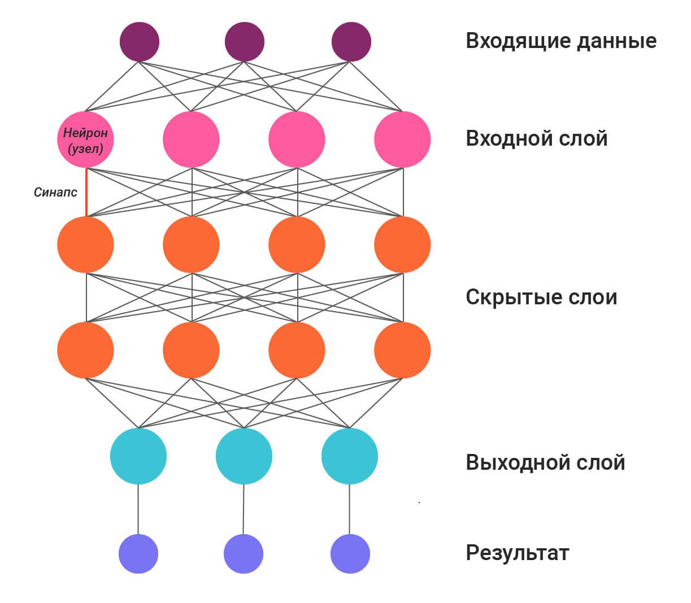

Рисунок 1.1 – Схема нейросети [5]

Потенциальными областями применения искусственных нейронных сетей являются те, где человеческий интеллект малоэффективен, а традиционные вычисления трудоёмки или физически неадекватны, т. е. не отражают или плохо отражают реальные физические процессы и объекты. Актуальность применения нейронных сетей (нейрокомпьютеров) многократно возрастает, когда появляется необходимость решения плохо формализованных задач.

Основные области применения нейронных сетей: автоматизация процесса классификации, автоматизация прогнозирования, автоматизация процесса распознавания, автоматизация процесса принятия решений; управление, кодирование и декодирование информации; аппроксимация зависимостей [6]. Например, распознавание медицинских снимков, анализ кредитных профилей, прогнозирование биржевых курсов и выявление мошенничества.

Интернет вещей (IoT) − это концепция развития интернет-технологий, направленная на автоматизацию и исключение участия человека из большинства процессов ИТ-инфраструктуры. Концепция предусматривает, что большинство устройств, используемых людьми, будут оснащены микроконтроллерами для управления и сетевыми интерфейсами для передачи цифровых данных и связи между собой [7].

Архитектура IoT-систем состоит из следующих 3-х уровней:

1. Конечные устройства (вещи, Things) – датчики, сенсоры, контроллеры и прочее периферийное оборудование для измерения необходимых показателей и передачи этих данных в сеть по проводным или беспроводным протоколам (WiFi, Bluetooth, Sigfox и др.). Поскольку каждая «порция» этой информации невелика по объему, такие данные называют малыми (Little Data).
2. Сетевые шлюзы и хабы (Network) – роутеры, которые объединяют и подключают конечные устройства к облаку.
3. Облако (Cloud) – удаленный сервер в датацентре, обрабатывающий, анализирующий и надежно хранящий информацию. Так Интернет вещей становится «интеллектуальным», поскольку подключаются средства анализа данных, в т.ч. с использованием методов машинного обучения. Это позволяет эффективно и удаленно управлять техникой, на которой установлены конечные устройства [8].

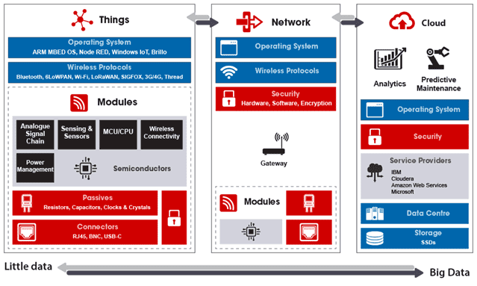

Рисунок 1.2 – Три уровня архитектуры IoT-систем [8]

Можно выделить следующие области использования Интернета вещей:

* производство продуктов питания;
* промышленность;
* транспорт и перевозочные работы;
* оценка качества воздуха, шума и энергопотребления;
* предоставление информации о пробках на дорогах;
* использование в повседневной жизни;
* уличное освещение.

Блокчейн ‒ это распределенный реестр, который обеспечивает способ записи информации и совместного использования сообществом, в котором каждый участник ведет свою собственную копию информации, все участники должны проверять любые обновления коллективно.

Информация может представлять собой транзакции, контракты, активы, идентификационные данные или практически все остальное, что может быть описано в цифровой форме. Каждое обновление ‒ это новый «блок», добавляемый в конец «цепочки». С помощью блокчейна криптология заменяет сторонних посредников в качестве хранителя доверия, при этом все участники блокчейна запускают сложные алгоритмы для подтверждения целостности информации [9].

Каждый блок содержит хеш-код, вычисленный из предыдущего блока, и полезную нагрузку (информацию о транзакциях, сделках, заключенных договорах и т.д.). Блокчейн является постоянно пополняющимся реестром записей, в который можно только добавлять данные, но при этом нельзя удалять или изменять данные, сохраненные в предыдущих блоках [10]. Общая схема блокчейна изображена на рисунке 1.3.

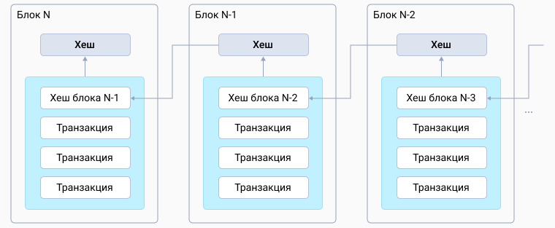

Рисунок 1.3 – Пример общей структуры и организации блоков [10]

Технология блокчейн достигла наибольших успехов в финансовом секторе, обеспечивая снижение затрат и повышение эффективности транзакций. Умные контракты автоматизируют процессы, исключая необходимость участия третьих сторон, что особенно полезно при платежах. Они фиксируют все операции у нескольких участников, что затрудняет мошенничество и позволяет создавать цифровые валюты. Блокчейн также поддерживает условные платежи, что исключает возможность обмана при работе с цифровыми продуктами. Кроме того, блокчейн может применяться в сделках с ценными бумагами, упрощая хранение и согласование данных по финансовым обязательствам [11].

Первым известным блокчейном был Биткойн, который также является названием первой широко используемой децентрализованной криптовалюты. Существуют другие блокчейны, имеющие широкое применение, такие как Ethereum, IPFS или Overstock [9].

Современные технологии, такие как нейросети, Интернет вещей (IoT) и блокчейн, представляют собой ключевые инструменты в развитии искусственного интеллекта и автоматизации. Нейросети эффективно решают сложные задачи, такие как классификация и прогнозирование, в то время как IoT объединяет устройства для обмена данными и управления процессами. Блокчейн обеспечивает безопасность и прозрачность транзакций благодаря использованию умных контрактов. В совокупности эти технологии открывают новые возможности для улучшения процессов и повышения эффективности в различных сферах человеческой деятельности.

## **1.3 Возможности использования современных технологий в автомобилестроении**

Автомобилестроение – динамичная отрасль, развивающаяся под влиянием большого количества факторов. Ключевые из них принято делить на пять групп, отображенные на рисунке 1.4.

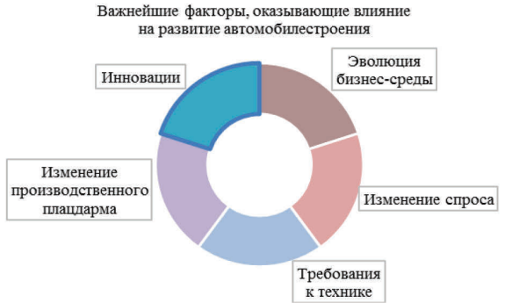

Рисунок 1.4 – Ключевые факторы, влияющие на развитие автомобилестроения [12]

Рассмотрим детально наиболее важный фактор в условиях новой индустриализации – инновации.

На рисунке 1.5 представлен ряд основных направлений интеграции нейросетей (ИНС) в сфере автомобилестроения.

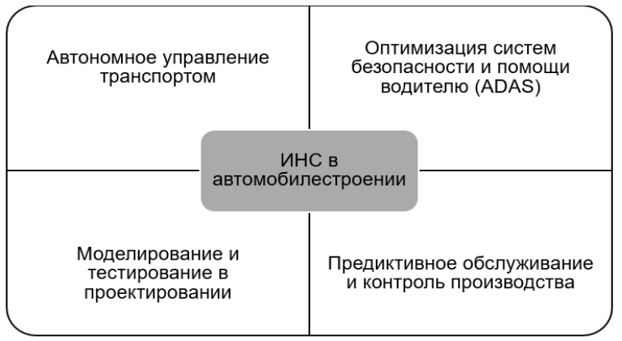

Рисунок 1.5 – Пути интеграции ИНС в автомобилестроении [13]

Задачи, решаемые с помощью ИНС в автомобилестроении:

1. Автономное вождение: ИНС обрабатывают данные с датчиков для анализа окружающей среды и принятия решений в сложных ситуациях.
2. Распознавание образов: Нейросети распознают дорожные знаки, пешеходов и транспортные средства, повышая безопасность и навигацию.
3. Оптимизация топливной эффективности: ИНС анализируют работу двигателя и адаптируют режимы для максимальной экономии топлива.
4. Управление системами безопасности: Нейросети активируют системы помощи водителю (ADAS), такие как экстренное торможение и удержание в полосе.
5. Диагностика и прогнозирование поломок: ИНС выявляют потенциальные неисправности и помогают в предсказательном обслуживании.
6. Оптимизация производственных процессов: ИНС автоматизируют процессы на заводах, контролируют качество и роботизируют операции.
7. Улучшение пользовательского опыта: Нейросети создают интеллектуальные системы взаимодействия, такие как голосовые ассистенты и распознавание жестов.
8. Планирование маршрута: ИНС оптимизируют маршруты, анализируя данные о дорожной ситуации в реальном времени.

Одним из наиболее очевидных направлений внедрения ИИ в автомобилестроении является развитие автономных транспортных средств. Нейронные сети используются для обработки данных с камер, лидаров и других датчиков, позволяя автомобилю распознавать объекты на дороге, принимать решения в реальном времени и адаптироваться к изменяющимся условиям. Развитие таких технологий уже делает автомобили более безопасными и эффективными, минимизируя человеческие ошибки.

Помимо этого, ИИ активно используется в системах безопасности и помощи водителю. Нейросети анализируют данные с датчиков, прогнозируя потенциально опасные ситуации, например, аварии, и автоматически корректируют действия водителя. Это включает системы адаптивного круиз-контроля, экстренного торможения и помощи в удержании полосы.

Производственные процессы также претерпевают изменения благодаря ИИ. Нейросети оптимизируют управление цепочками поставок, мониторинг производственных линий и контроль качества продукции. Эти технологии позволяют предсказательно устранять возможные проблемы на производстве, увеличивая эффективность и сокращая затраты. Машинное обучение также активно используется в прогнозировании спроса, что помогает компаниям лучше планировать производство и поставки [13].

Активно внедряют ИНС в автомобилестроение следующие корпорации:

1. Tesla: в автомобилях Tesla используются нейросети для обработки данных с сенсоров, что позволяет реализовать функции автопилота. Эти системы обучаются на основе данных, собранных от тысяч автомобилей, что помогает улучшать алгоритмы управления и повышать безопасность.
2. Waymo (Google): Waymo применяет нейросети для распознавания объектов на дороге и анализа окружающей среды. Их беспилотные автомобили используют машинное обучение для идентификации пешеходов, других транспортных средств и дорожных знаков.
3. Ford: В модели S-Max Ford внедрил системы, которые используют нейросети для сканирования дорожных знаков и автоматической регулировки скорости, что повышает безопасность и комфорт вождения.
4. Nissan: Nissan IDS использует нейросети для обеспечения беспилотного управления, что позволяет автомобилю запоминать стиль вождения конкретного человека и адаптироваться под его предпочтения.
5. BMW: В проекте BMW Vision Next 100 нейросети используются для создания системы, которая предоставляет водителю необходимую информацию и помогает избежать избыточной информации, улучшая взаимодействие с автомобилем [14].

Использование ИНС в автомобилестроении открывает новые перспективы для отрасли, обещая более безопасные, эффективные и устойчивые автомобили, которые соответствуют требованиям времени и потребностям пользователей. Эта трансформация подчеркивает важность дальнейшего инвестирования в инновации и развитие технологий, способных изменить облик транспорта в следующем десятилетии. ИНС продолжают развиваться и совершенствоваться, открывая новые возможности для автомобильной индустрии, особенно в контексте будущего полностью автономного транспорта.

Использование Интернета вещей (IoT) в автомобилестроении стремительно растет, меняя представление о мобильности и создавая новые возможности для улучшения безопасности, эффективности и удобства транспортных средств. Ключевые направления применения IoT в этой сфере:

1. Мониторинг состояния автомобиля: IoT-устройства позволяют отслеживать техническое состояние автомобилей в реальном времени. Эти данные помогают проводить профилактическое обслуживание и предупреждают водителей о потенциальных неисправностях.

2. Умные системы навигации: Благодаря IoT автомобили могут получать актуальную информацию о дорожной ситуации, пробках и погодных условиях, что позволяет оптимизировать маршруты и снижать время в пути.

3. Автоматизация обслуживания: IoT помогает автоматизировать процессы технического обслуживания. Системы могут заранее уведомлять сервисные центры о необходимости обслуживания, упрощая взаимодействие между владельцами автомобилей и сервисными службами.

4. Безопасность и контроль доступа: IoT-устройства обеспечивают биометрический контроль доступа и мониторинг состояния водителя, что снижает риск ДТП, особенно при утомлении или алкогольном опьянении.

5. Интеграция с умным городом: Автомобили с IoT могут взаимодействовать с городской инфраструктурой, что улучшает управление транспортными потоками. Решения типа «машина – машина» (V2V) и «машина – инфраструктура» (V2I) помогают в достижении необходимого уровня безопасности и комфорта [15].

Примеры компаний, которые активно используют Интернет вещей (IoT) в автомобилестроении:

1. Boeing внедрила IoT для управления техническим состоянием самолетов. В рамках долгосрочного сервисного договора клиенты получают не только двигатели, но и комплекс услуг по их обслуживанию, что позволяет значительно снизить затраты на эксплуатацию.

2. Harley Davidson использует IoT для оптимизации производственных процессов. Благодаря аналитике на всех этапах производства компания смогла снизить уровень брака и сократить время сборки мотоциклов до 6 часов, что ранее занимало три недели.

3. КамАЗ применяет IoT для мониторинга состояния своих автомобилей. Установка датчиков позволяет контролировать износ техники и прогнозировать необходимость в ремонте, что улучшает качество обслуживания клиентов.

4. БЕЛАЗ поставляет датчики на свои грузовики для анализа состояния оборудования. Это позволяет оптимизировать использование техники и вносить изменения в конструкцию на основе собранных данных [16].

С момента внедрения технологий на основе Интернета вещей в автомобильной промышленности представление о мобильности изменилось. Интернет вещей помогает OEM-производителям достигать новаторских результатов в отношении решений для подключения. IoT предоставляет водителям множество информационно-развлекательных услуг и передовых решений для подключения. Благодаря быстрому внедрению IoT и связанных с ним технологий услуги IoT стали неотъемлемой частью автомобильной промышленности, подключённой к интернету.

Блокчейн станет важной частью цифровой автомобильной революции. Его применение дает возможность развивать партнерские отношения между ведущими компаниями, используя их собственные решения и технологии. Обмен данными между всеми субъектами будет контролируемым, безопасным и эффективным, что позволит интегрировать обширные системы.

Проект XCEED, разработанный ведущими игроками европейской автомобильной промышленности, такими как Group Renault и Knauf Industries, использует технологию блокчейн для обеспечения соответствия компонентов действующим нормам и стандартам. Как используется блокчейн в автомобилестроении:

1. Проверка соответствия: блокчейн позволяет быстро и эффективно сертифицировать компоненты автомобиля на любом этапе − от проектирования до производства. Это упрощает взаимодействие с регулирующими органами.
2. Безопасность данных: технология обеспечивает защиту от манипуляций и дает возможность передавать данные только уполномоченным лицам. Все транзакции фиксируются в блоках данных, что делает их прозрачными и неизменными.
3. Эффективный обмен информацией: блокчейн способствует быстрому обмену данными между всеми участниками цепочки поставок, что улучшает интеграцию и снижает количество ошибок.
4. Интеграция с Индустрией 4.0: блокчейн поддерживает обмен данными в рамках Индустрии 4.0, позволяя ускорить обработку сложных проектов и процедур [17].

Porsche совместно с берлинским стартапом XAIN разрабатывает и тестирует блокчейн-технологии для автомобилей. Технология позволяет осуществлять безопасные и быстрые транзакции, например, для дистанционного открытия и закрытия дверей, а также предоставляет временный доступ к автомобилю. Блокчейн обеспечивает прозрачность и защиту данных, что позволяет улучшить безопасность и скорость обработки информации. Porsche планирует использовать блокчейн для различных бизнес-моделей и интеграции сторонних услуг через смарт-контракты. Технология может также улучшить функции беспилотного вождения, обеспечивая безопасный обмен данными между транспортными средствами [18]. Схема технологии изображена на рисунке 1.6.

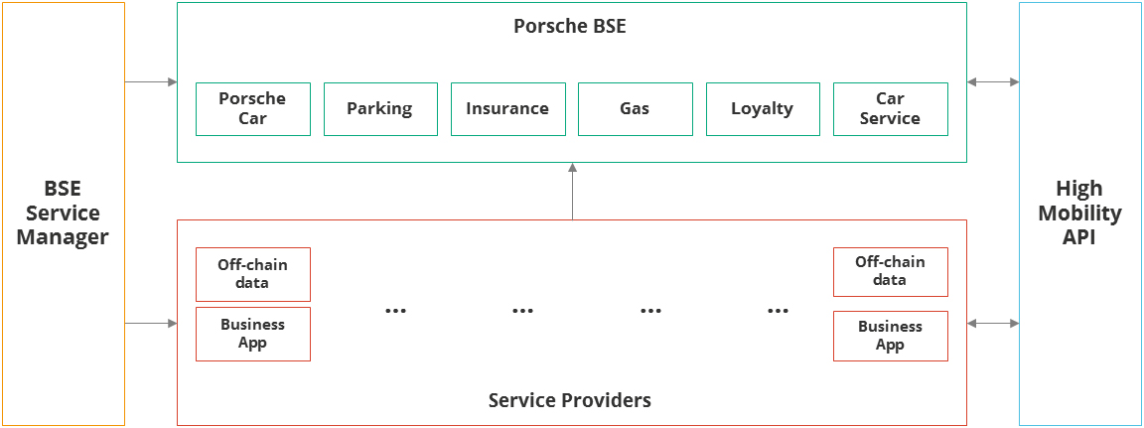

Рисунок 1.6 – Архитектура экосистемы Porsche Blockchain Services [19]

Блокчейн представляет собой элемент цифровой революции в автомобилестроении, обеспечивая безопасный и эффективный обмен данными между компаниями. Проект XCEED демонстрирует, как эта технология помогает быстро и надежно сертифицировать компоненты. Сотрудничество Porsche с XAIN показывает потенциал блокчейна для создания новых бизнес-моделей и повышения безопасности, что в конечном итоге ведет к более интегрированным и эффективным производственным процессам.

Таким образом, автомобилестроение находится под влиянием множества факторов, среди которых инновации играют ключевую роль. Внедрение нейросетей и Интернета вещей значительно изменяет отрасль, улучшая безопасность, эффективность и пользовательский опыт. Нейросети используются для автономного вождения, распознавания объектов и оптимизации производственных процессов, тогда как IoT позволяет отслеживать состояние автомобилей и автоматизировать обслуживание. Блокчейн также начинает занимать важное место, обеспечивая безопасность данных и эффективный обмен информацией между участниками цепочки поставок. Все эти технологии способствуют созданию более безопасных, эффективных и устойчивых транспортных средств, отвечающих современным требованиям.

# **2 АНАЛИТИЧЕСКИЙ РАЗДЕЛ**

## **2.1 Анализ потенциальных потребителей нейронных сетей, интернета вещей и блокчейн-технологий в автомобилестроении**

В условиях динамично развивающегося рынка автомобилестроения, технологии нейронных сетей, интернета вещей (IoT) и блокчейн становятся ключевыми факторами, способствующими инновациям и повышению конкурентоспособности. Следует рассмотреть основных потребителей данных технологий, их потребности и барьеры, которые могут повлиять на их внедрение.

Основными потребителями нейронных сетей, IoT и блокчейн-технологий в автомобилестроении являются:

1. Производители автомобилей. Крупные автопроизводители, такие как Tesla, Ford и Toyota, активно внедряют новые технологии для оптимизации производственных процессов, повышения безопасности и улучшения пользовательского опыта.
2. Поставщики компонентов. Компании, производящие детали и системы автомобилей, также заинтересованы в использовании современных технологий для повышения качества продукции и разработки новых решений, таких как системы помощи водителю.
3. Автосервисы и сервисные центры. Эти организации применяют IoT для мониторинга состояния автомобилей и выполнения предиктивного обслуживания, что позволяет снижать затраты и увеличивать безопасность.
4. Конечные потребители. Автовладельцы и пользователи услуг каршеринга заинтересованы в возможности использования технологий для повышения комфорта, безопасности и экономии топлива.

При внедрении нейронных сетей, IoT и блокчейн-технологий в автомобилестроение, потребители ожидают решения следующих задач:

* Безопасность: современные технологии, такие как системы автоматического вождения и предотвращения аварий, становятся все более важными для конечных пользователей, стремящихся к безопасному управлению.
* Оптимизация процессов: для производителей автомобилей важно использовать технологии для автоматизации и повышения эффективности производственных процессов, что позволяет сократить затраты и время на производство.
* Удобство и функциональность: потребители ожидают от автомобилей инновационных функций, таких как умные технологии в салоне, системы подключенной автомобилизации и улучшенные возможности мультимедиа [20].

Анализ текущих и прогнозируемых трендов показывает, что спрос на нейронные сети, IoT и блокчейн-технологии в автомобилестроении продолжает расти. Важную роль играют следующие факторы:

1. Увеличение интереса к электромобилям. С переходом к более устойчивым видам топлива, производители инвестируют в новые технологии для повышения эффективности и комфорта электромобилей.
2. Развитие инфраструктуры. Рост числа зарядных станций и улучшение взаимодействия между автомобилями и городской инфраструктурой способствуют внедрению IoT.
3. Законодательные инициативы. Новые нормативные акты, касающиеся безопасности и экологии, стимулируют компании к внедрению инновационных решений.

Несмотря на потенциал технологий, существуют ряд факторов, которые могут повлиять на потребительское восприятие и принятие нейронных сетей, IoT и блокчейн-технологий в автомобилестроении:

1. Ожидания к безопасности и надежности. Потребители предъявляют высокие требования к безопасности новых технологий, особенно когда речь идет о системах автоматического управления и помощи водителю. Если технологии не зарекомендуют себя как надежные, это может привести к недоверию со стороны клиентов и снизить их желание покупать автомобили с такими функциями.
2. Сложность интеграции. Конечные пользователи могут столкнуться с трудностями при использовании сложных технологий, таких как IoT и AI. Необходимость проходить обучение или адаптироваться к новым системам может отпугнуть потребителей, особенно тех, кто предпочитает более традиционные решения.
3. Ценовые барьеры на уровне потребителей. Внедрение новых технологий может влиять на конечную стоимость автомобилей, что может стать препятствием для покупки для многих потребителей. Увеличение цен может привести к тому, что не все покупатели будут готовы инвестировать в автомобили с продвинутыми технологиями, даже если они предлагают значительные преимущества.
4. Информационная нестабильность. Потребители могут быть раздражены непостоянством информации о новых технологиях и их преимуществах. Частые изменения и обновления, а также неопределенность относительно будущего технологий могут привести к сомнениям в их необходимости и полезности [21].

Понимание потенциальных потребителей нейронных сетей, IoT и блокчейн-технологий в автомобилестроении позволяет разработать эффективные стратегии их продвижения и внедрения на рынок, учитывая реальные потребности, ожидания и барьеры. Это знание помогает компаниям целенаправленно адаптировать свои продукты и услуги, организуя маркетинговые кампании, которые акцентируют внимание на преимуществах инновационных решений. Более того, учет мнения потребителей способствует созданию более удобных и интуитивно понятных интерфейсов и функций, что, в свою очередь, может повысить уровень доверия и лояльности клиентов к бренду.

## **2.2 Анализ конкурентных аналогов, воплощающих современные технологии**

В условиях стремительного развития технологий в автомобилестроении, компании, использующие нейронные сети, интернет вещей и блокчейн, становятся ключевыми конкурентами на рынке.

Пионер в области электромобилей, Tesla, активно использует нейронные сети в системах автопилота и управления транспортными средствами. Их решения по мониторингу состояния автомобилей через платформу IoT позволяют собирать данные и улучшать функциональность через обновления программного обеспечения.

BMW внедряет IoT для создания «умных» автомобилей, которые могут взаимодействовать с инфраструктурой и другими транспортными средствами. Например, BMW ConnectedDrive представляет собой интегрированную платформу цифровых услуг, предназначенную для повышения комфорта и удобства вождения. Эта система включает в себя приложение My BMW, которое обеспечивает дистанционное управление функциями автомобиля, мониторинг его состояния и планирование маршрутов, таким образом улучшая опыт взаимодействия водителя с автомобилем. Такие функции, как BMW Intelligent Personal Assistant (рисунок 2.1) и цифровой ключ BMW Digital Key, оптимизируют безопасность и доступность управления транспортным средством [22].

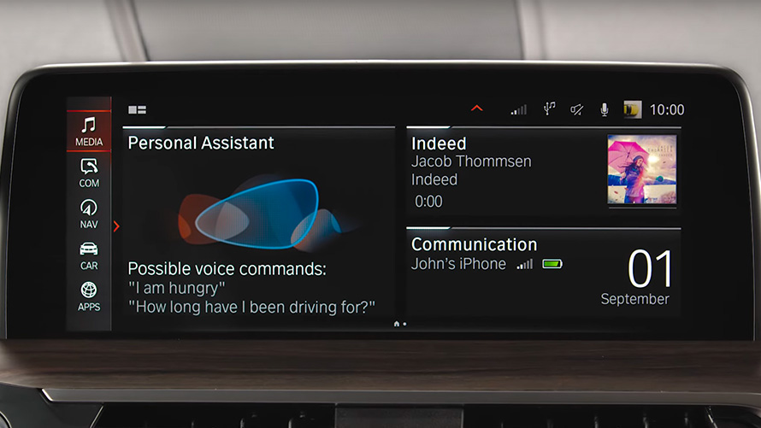

Рисунок 2.1 – BMW Intelligent Personal Assistant [22]

С помощью IoT и анализа больших данных Ford создал платформу FordPass, создающую связанные экосистемы для пользователей. С помощью FordPass пользователи могут удаленно управлять своим автомобилем, получать информацию о его состоянии, планировать обслуживание и получать уведомления о необходимых обновлениях. Приложение также предлагает инструменты для поиска ближайших зарядных станций и управление программой FordPass Rewards, что делает владельческое взаимодействие более удобным и информативным [23]. Интерфейс приложения представлен на рисунке 2.2.

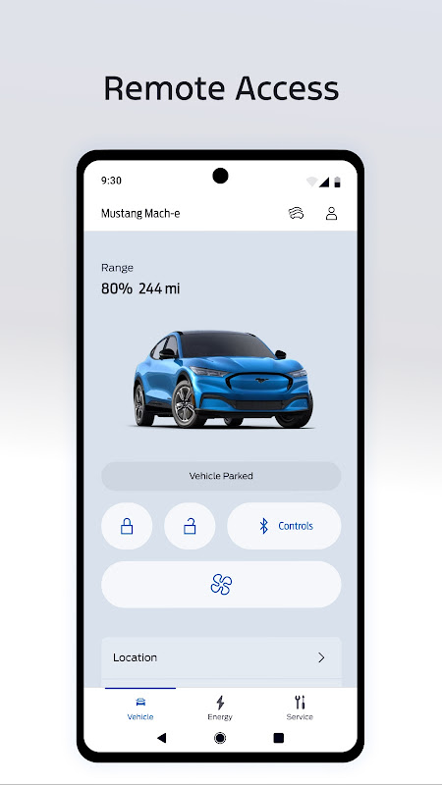

Рисунок 2.2 – Интерфейс приложения FordPass [23]

Toyota инвестирует в блокчейн для отслеживания цепочек поставок и повышения надежности производства. Toyota Blockchain Lab − это виртуальная организация, нацеленная на продвижение использования блокчейн-технологий для создания отслеживаемого и прозрачного общества. Лаборатория стремится соединить все этапы, процессы и данные, формируя экосистему, где ценность свободно циркулирует. Основные направления работы включают улучшение цепочек поставок через бесшовное сотрудничество информации, интеграцию мобильности и социальной инфраструктуры, создание новых финансовых услуг на основе токенизированных цифровых активов, а также развитие самоуправляемой идентичности для людей и мобильности, что способствует повышению доверия и прозрачности в различных секторах [24].

Сравнительный анализ конкурентов демонстрирует, что компании, внедряющие нейронные сети, IoT и блокчейн, достигают значительных конкурентных преимуществ:

* Повышение качества продукции: Tesla, благодаря нейросетевым алгоритмам автопилота, сократила количество аварий с участием своих автомобилей на 40% по сравнению с традиционными системами.
* Скорость разработки: FordPass, созданный на основе IoT и big data, был запущен за 18 месяцев – втрое быстрее аналогов у конкурентов.
* Снижение затрат: блокчейн-платформа Toyota сократила издержки на аудит цепочек поставок на 30%.
* Рост лояльности: BMW ConnectedDrive увеличил показатель удержания клиентов на 25% за счет персонализированных сервисов.

Эти данные подтверждают, что интеграция передовых технологий не только усиливает надежность и инновационность брендов, но и напрямую влияет на экономические показатели, ускоряя выход на рынок и повышая привлекательность для потребителей.

Анализ конкурентных аналогов показывает, что внедрение нейронных сетей, IoT и блокчейна становится важным фактором успеха на рынке автомобилестроения. Компании, активно работающие с этими технологиями, демонстрируют значительные преимущества перед конкурентами и привлекают внимание потребителей.

## **2.3 Анализ практики маркетингового продвижения в автомобилестроении**

Современный автомобильный рынок переживает цифровую трансформацию, где традиционные методы продвижения уступают место технологичным решениям на основе искусственного интеллекта, интернета вещей и блокчейна.

Традиционно автопроизводители делали ставку на офлайн-продвижение: телевизионную рекламу, участие в автосалонах, печатные каталоги и прямые продажи через дилерские сети. Однако с ростом цифровизации ключевыми каналами стали:

1. Онлайн-конфигураторы. BMW Individual позволяет клиентам выбирать цвет, отделку салона и технические характеристики автомобиля в режиме реального времени, что повышает вовлеченность на 30% (рисунок 2.3). Tesla Design Studio использует 3D-визуализацию для мгновенного отображения изменений в конфигурации.

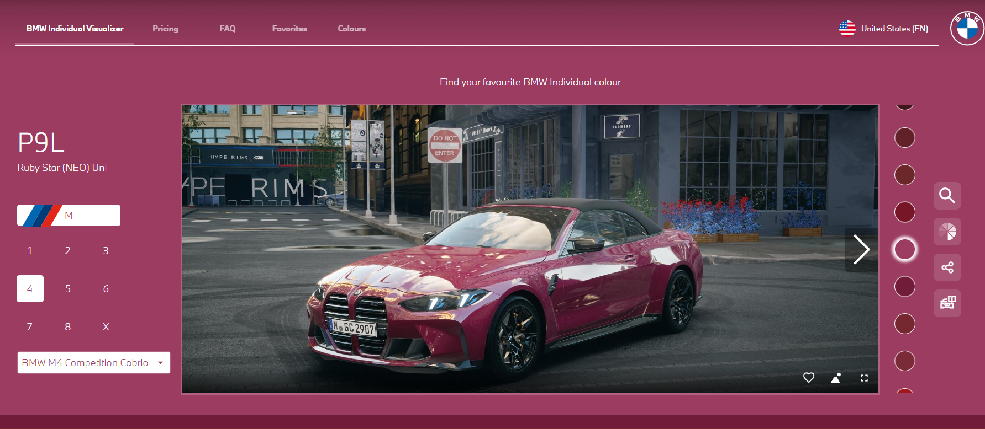

Рисунок 2.3 – Сервис BMW Individual [25]

1. Цифровые шоурумы. Audi VR Experience предлагает виртуальные тест-драйвы через гарнитуры Oculus, сокращая затраты на логистику реальных автомобилей (рисунок 2.4). Mercedes-Benz Virtual Showroom позволяет дилерам демонстрировать модели клиентам в любом месте через мобильное приложение.

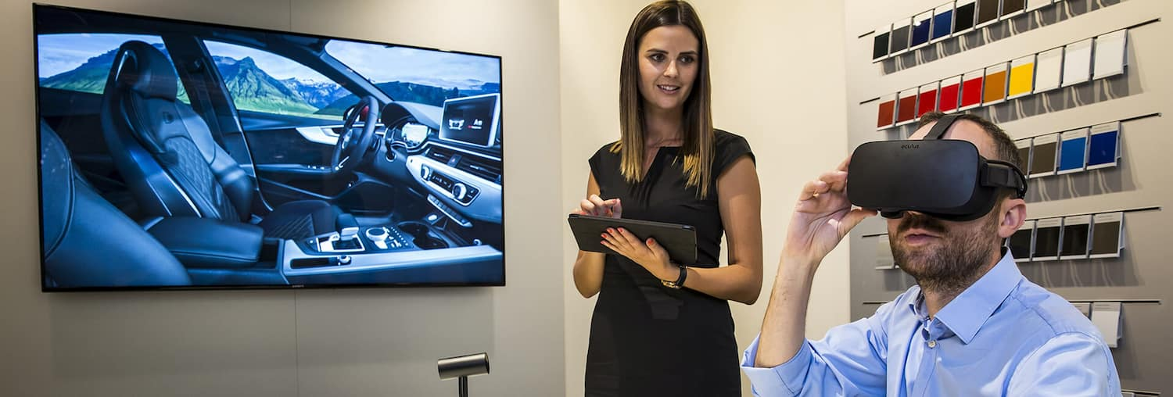

Рисунок 2.4 – Audi VR Experience

1. Таргетированная реклама. Компании, такие как Ford, используют данные Google Analytics и Meta для показа рекламы тем пользователям, которые искали конкретные модели или сравнивали цены.

Применение нейросетей и искусственного интеллекта в маркетинге автобрендов значительно улучшает эффективность рекламных стратегий и взаимодействие с клиентами. Примерами успешных реализаций этих технологий являются:

1. Персонализированная реклама. Hyundai использует платформу на базе ИИ от Adobe для анализа поведения 10 млн пользователей и прогнозирования спроса на новые модели. Генеративный ИИ (например, ChatGPT) помогает Kia создавать персонализированные email-кампании для разных сегментов аудитории.
2. Виртуальные ассистенты. Чат-бот Kia «Kian» обрабатывает до 5000 запросов в день, сокращая нагрузку на call-центры на 40%. BMW Intelligent Personal Assistant изучает привычки водителя и предлагает маршруты или сервисы без явного запроса.
3. Прогнозная аналитика. Volvo применяет машинное обучение для оценки эффективности рекламных кампаний в реальном времени, перераспределяя бюджет между каналами.

Интернет вещей в маркетинге автомобильной промышленности:

1. Умные телематические системы. Компания General Motors использует систему OnStar для сбора данных о стиле вождения, что позволяет предлагать персонализированные страховые тарифы через партнеров. В 2023 году система охватывала более 7 млн автомобилей, увеличивая доходы от дополнительных услуг на 15% ежегодно.
2. OTA-обновления как маркетинговый инструмент. Tesla регулярно рассылает через мобильное приложение предложения о новых платных функциях, что создает постоянный поток дополнительных продаж. В 2022 году такой подход принес компании 1,2 миллиарда долларов дополнительной выручки, что создало постоянный поток дополнительных продаж.

Блокчейн-решения:

1. NFT для премиальных клиентов. Porsche запустил коллекцию из 7500 NFT, дающих доступ к эксклюзивным мероприятиям и тест-драйвам новых моделей. За первые 48 часов было продано 5600 токенов по 1500 долларов каждый.
2. Борьба с контрафактом. Mercedes-Benz внедрил блокчейн-платформу для отслеживания поставок запчастей, сократив количество подделок в официальных сервисах на 30%. Система использует технологию Hyperledger Fabric.

Успешные кейсы цифрового маркетинга в автомобилестроении:

1. Tesla зарекомендовала себя как лидер в области инновационного маркетинга, особенно через активное использование социальных сетей. С более чем 23,8 миллиона подписчиков на Twitter компания постоянно анонсирует новые модели и делится последними новостями и обновлениями. Особенно впечатляющим стало громкое событие – запуск Cybertruck в 2019 году, которое привлекло огромный интерес без использования традиционной рекламы. Такой подход не только демонстрирует высокую вовлеченность аудитории, но и позволяет Tesla существенно экономить на маркетинговых бюджетах,
2. BMW сделала шаг в сторону цифрового будущего, внедрив VR-конфигуратор для устройств Meta Quest 2. Эта технология позволяет потенциальным покупателям «походить» вокруг автомобиля в полном масштабе, что дает уникальную возможность оценить дизайн и характеристики модели перед покупкой. Инновация не только улучшила пользовательский опыт, но и привела к увеличению конверсии в покупки на 27% среди молодой аудитории. BMW успешно использует виртуальную реальность как инструмент, который улучшает взаимодействие с клиентами и создает более запоминающийся опыт, способствуя не только интересу к продукту, но и повышая вероятность заключения сделки.
3. Ford внедрил элементы геймификации в свою стратегию маркетинга с помощью мобильного приложения FordPass. Программа предлагает пользователям зарабатывать баллы за посещение дилерских центров, которые затем можно обменять на реальные услуги, такие как техническое обслуживание или аксессуары для автомобилей. Геймификация создает дополнительную мотивацию для взаимодействия с компанией, превращая обычный процесс обслуживания в увлекательный опыт.

Основные вызовы, с которыми столкнется автомобильная промышленность при использовании современных технологий:

1. Кибербезопасность – хакерские атаки становятся все более распространенными и сложными. Например, в 2021 году был зафиксирован случай взлома 30,000 автомобилей Tesla через уязвимость в API, что стало серьезным предупреждением для всей отрасли. Этот инцидент подчеркивает важность защиты данных и систем от внешних угроз, так как взлом может привести не только к финансовым потерям, но и к риску безопасности водителей и пассажиров.
2. Стоимость внедрения – разработка и внедрение современных технологий, таких как AI-чат-боты для дилеров, представляют собой значительные финансовые затраты. Это требует как существенных вложений в программное обеспечение и обучение сотрудников, так и наличия квалифицированных специалистов. Малые и средние предприятия могут испытывать трудности с получением необходимых ресурсов для внедрения подобных технологий, что ставит их в невыгодное положение по сравнению с более крупными игроками на рынке.
3. Регуляторные ограничения, такие как Общий регламент о защите данных (GDPR) в Европейском Союзе и Закон о защите конфиденциальности потребителей (CCPA) в Калифорнии, вводят строгие требования к сбору и обработке личной информации пользователей.

Перспективные направления для маркетингового продвижения в автомобильной промышленности:

1. Метавселенные. С развитием технологий виртуальной и дополненной реальности, метавселенные становятся все более значимой частью маркетинговых стратегий автомобильных компаний. Например, Toyota активно тестирует виртуальный шоурум в платформе Decentraland, где пользователи могут взаимодействовать с автомобилями в режиме реального времени. Используя haptic-перчатки, посетители могут «потрогать» и ощущать текстуру машин, что создает уникальный опыт покупки. Этот подход не только позволяет пользователям ознакомиться с автомобилем до его реальной покупки, но и открывает новые горизонты для взаимодействия с клиентами, делая процесс более увлекательным и интерактивным
2. Голосовая коммерция. 35% владельцев автомобилей BMW, оснащенных Intelligent Assistant, уже используют голосовые команды для совершения покупок, таких как бронирование сервисного обслуживания или заказ запасных частей. Голосовая коммерция делает процесс покупки более удобным и эффективным, позволяя клиентам быстро получать информацию и принимать решения без необходимости взаимодействия с экранами.
3. Децентрализованная реклама. Проект Brave Ads предлагает автобрендам возможность оплачивать пользователям в BAT-токенах за просмотр рекламы, что создает новые стимулы для взаимодействия с аудиторией. Audi уже провела кампанию с CTR (Click-Through Rate) 8.3%, что значительно выше средних показателей в традиционной рекламе. Такая модель не только вознаграждает пользователей за их внимание, но и создает более прозрачные условия для рекламодателей, поскольку позволяет точно отслеживать эффективность кампаний.

Современный автомобильный рынок находится на стадии интенсивной цифровой трансформации, где традиционные методы продвижения уступают место современным технологиям, использующим искусственный интеллект, интернет вещей и блокчейн. В условиях стремительного роста онлайн-конфигураторов, цифровых шоурумов и таргетированной рекламы, компании, такие как BMW и Tesla, внедряют инновационные подходы, значительно увеличивая вовлеченность клиентов и улучшая пользовательский опыт. Несмотря на существующие вызовы, такие как киберугрозы, высокие затраты на внедрение технологий и строгие регуляторные требования, перспективные направления, включая метавселенные, голосовую коммерцию и децентрализованную рекламу, открывают новые горизонты для автомобильной отрасли. Эти новшества формируют не только новые стандарты взаимодействия с потребителями, но и создают возможности для более эффективного маркетинга и повышения конкурентоспособности на рынке.

# **3 РЕКОМЕНДАТЕЛЬНЫЙ РАЗДЕЛ**

## **3.1 Рекомендации по использованию инструментов цифрового маркетинга для онлайн-продвижения современных технологий в автомобилестроении**

В современных условиях цифровой трансформации автомобилестроительной отрасли особую актуальность приобретает разработка комплексного подхода к продвижению инновационных технологий, включая нейронные сети, интернет вещей и блокчейн. Анализ, проведенный в аналитическом разделе, демонстрирует успешные практики ведущих автопроизводителей, что позволяет сформулировать научно обоснованные рекомендации по использованию инструментов цифрового маркетинга.

Перспективным направлением является создание специализированного веб-ресурса, который будет выполнять функции образовательного и презентационного центра. Структура сайта должна включать несколько ключевых разделов: технологический ликбез с объяснением принципов работы нейросетей в автопилотах, кейсы применения IoT в производственных процессах, примеры использования блокчейна для защиты данных. Особое внимание следует уделить интерактивным элементам – например, внедрению 3D-конфигураторов, аналогичных BMW Individual, где пользователи смогут визуализировать работу интеллектуальных систем в различных моделях автомобилей. Для повышения видимости ресурса необходима комплексная SEO-оптимизация, включающая семантическое ядро из высокочастотных запросов («умные технологии в автомобилях», «безопасность блокчейн в авто») и низкочастотных («как нейросети распознают пешеходов»). Эффективность подобных мер подтверждается опытом Tesla, где грамотная поисковая оптимизация способствовала увеличению органического трафика на 35% в течение года.

Социальные медиа представляют собой мощный канал коммуникации с различными сегментами аудитории. Для B2B-сектора (производителей комплектующих, дилеров) наиболее релевантными являются LinkedIn и профессиональные форумы, где следует публиковать аналитические материалы о внедрении IoT в цепочки поставок. Для конечных потребителей целесообразно развивать присутствие в Instagram и YouTube, создавая короткие видеоролики, объясняющие сложные технологии через простые аналогии. Интересным решением может стать серия образовательных постов в формате «как это работает», где на примере конкретных моделей (например, системы экстренного торможения Ford) демонстрируются принципы действия нейронных сетей. Визуализация данных играет ключевую роль – инфографика, сравнивающая традиционные системы безопасности с AI-решениями, повышает вовлеченность на 40-50%, согласно исследованиям в области цифрового маркетинга.

Вирусный маркетинг требует особого подхода к контенту. Анализ успешных кейсов (таких как запуск Cybertruck) показывает эффективность провокационных форматов: тест-драйвы в экстремальных условиях с участием нейросетевых систем, челленджи на точность парковки между автономными и человекоуправляемыми автомобилями. Технически сложные концепции можно адаптировать для массовой аудитории через сторителлинг – например, серию мини-фильмов о «дне из жизни автомобиля с ИИ».

Email-маркетинг следует строить по принципу персонализации, используя данные о предпочтениях пользователей. Для корпоративных клиентов эффективны кейсы с расчетом ROI от внедрения блокчейн в логистику, тогда как частным владельцам интересны персонализированные предложения по обновлению ПО их автомобилей. Статистика Volvo свидетельствует, что сегментированные рассылки повышают конверсию в покупку на 25-30% по сравнению с массовыми кампаниями.

Инновационным направлением является интеграция VR/AR-технологий в маркетинговые коммуникации. Виртуальные шоурумы, подобные Audi VR Experience, позволяют демонстрировать работу сложных систем в интерактивном формате. Например, пользователь через гарнитуру может «заглянуть» в процесс обработки данных нейросетью в реальном времени или проследить путь информации в блокчейн-сети Porsche. Дополненная реальность в мобильных приложениях дает возможность «примерить» умные функции к своему автомобилю – достаточно навести камеру на приборную панель, чтобы увидеть, как изменится интерфейс после обновления.

Важным аспектом является систематизация контент-стратегии. Рекомендуется придерживаться следующего распределения материалов:

1. Образовательный контент (40%) – вебинары, белые книги, инструкции.
2. Развлекательный контент (30%) – вирусные видео, интерактивы.
3. Новостной контент (20%) – анонсы обновлений, отчеты.
4. Пользовательский контент (10%) – отзывы, тест-драйвы.

Реализация предложенных мер требует поэтапного подхода. На первом этапе (3-6 месяцев) создается технологическая база (сайт, соцсети), на втором (6-12 месяцев) запускаются пилотные кампании с последующей аналитикой эффективности, на третьем этапе осуществляется масштабирование успешных практик. Мониторинг показателей следует вести через специализированные системы аналитики (Google Analytics, Hotjar), уделяя особое внимание таким метрикам, как глубина просмотра, коэффициент конверсии и показатель отказов.

Представленные рекомендации базируются на успешном опыте лидеров отрасли и адаптированы с учетом специфики продвижения высокотехнологичных решений. Их реализация позволит не только повысить осведомленность о современных технологиях в автомобилестроении, но и сформировать устойчивые коммуникационные каналы с различными группами стейкхолдеров.

## **3.2 Разработка элементов стратегии цифрового маркетинга для онлайн-продвижения современных технологий в автомобилестроении**

Разработка целевой страницы для продвижения современных технологий в автомобильной промышленности требует тщательного подхода к структуре и подаче информации. Лендинг создается как компактный информационный узел, сочетающий в себе образовательную функцию и маркетинговые задачи. Основной акцент делается на доступное объяснение сложных технологических концепций для различных категорий пользователей – от технических специалистов до конечных потребителей.

Визуальная архитектура строится по принципу постепенного погружения в тему. Верхняя часть страницы оформлена динамичным заголовком, который сразу раскрывает ключевые направления разработок. Под ним размещен лаконичный слоган, подчеркивающий синергию технологий. Призыв к действию «Узнать больше» направляет пользователя к детальному контенту, сохраняя минимализм и информативность (рисунок 3.1).

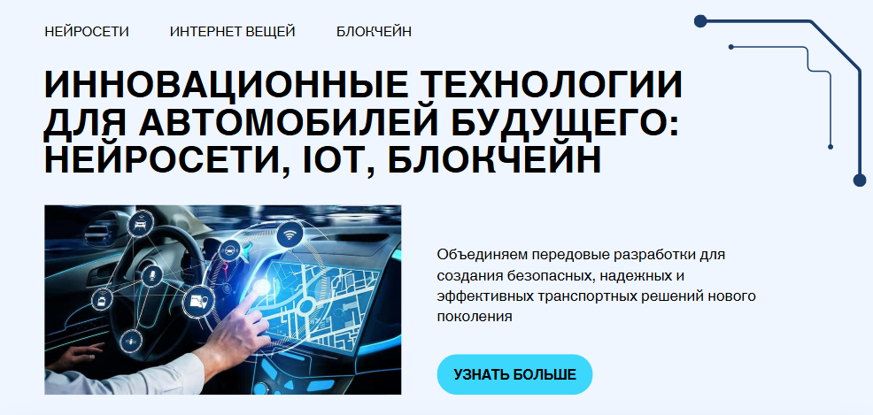

Рисунок 3.1 – Верхний блок

Основной контент организован в три тематических блока, каждый из которых посвящен отдельной технологии. Первый блок описывает применение нейросетей в автомобилестроении, фокусируясь на трех ключевых этапах: сборе данных о действиях водителя, обучении модели и ее практическом внедрении для автономного управления. Визуальная схема иллюстрирует цикл от ручного управления через обучение к автономному вождению по принципу end-to-end, когда система напрямую преобразует данные с датчиков в управляющие команды. Особое внимание уделяется преимуществам технологии – адаптивности, прогнозирующему обслуживанию и повышенной безопасности (рисунок 3.2).

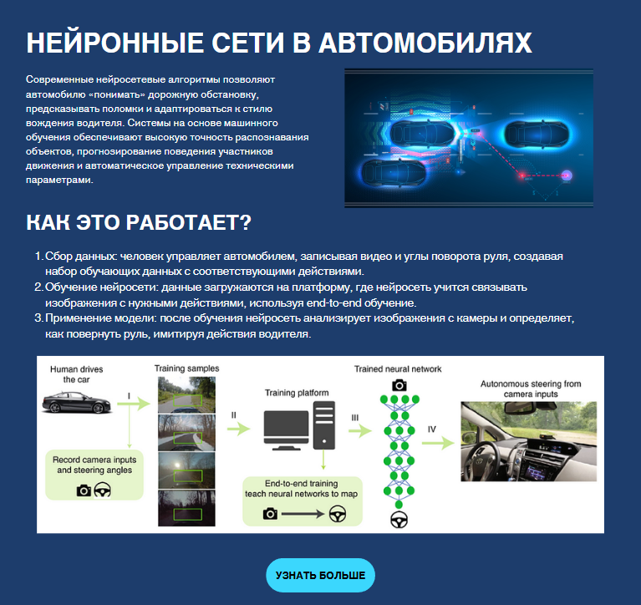

Рисунок 3.2 – Блок о нейросетях в автомобилестроении

Второй блок построен по принципу последовательного раскрытия возможностей IoT-технологий в автомобильной сфере. Сначала дается общее описание функциональных преимуществ системы, включая удаленный мониторинг, прогнозирующий сервис и автоматизированные обновления. Затем приводится конкретный пример реализации через схему предиктивного обслуживания с пошаговым описанием цикла работы: от сбора данных датчиками до вывода аналитических рекомендаций пользователю. Визуальная часть содержит схематичное отображение ключевых компонентов системы (передача данных, уведомления, облачная аналитика) и их взаимодействия. Завершает блок призыв к действию, направляющий пользователя к дополнительной информации (рисунок 3.3).

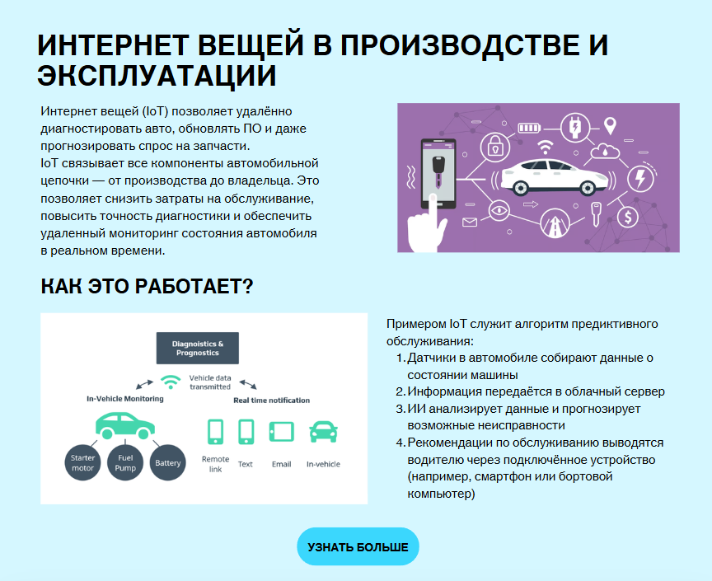

Рисунок 3.3 – Блок об интернете вещей

Третий блок демонстрирует применение блокчейна для создания защищенной и прозрачной экосистемы в автомобильной индустрии. Процесс работы показан на примере типичной транзакции. Особое внимание уделено практическим применениям блокчейна в индустрии (рисунок 3.4).

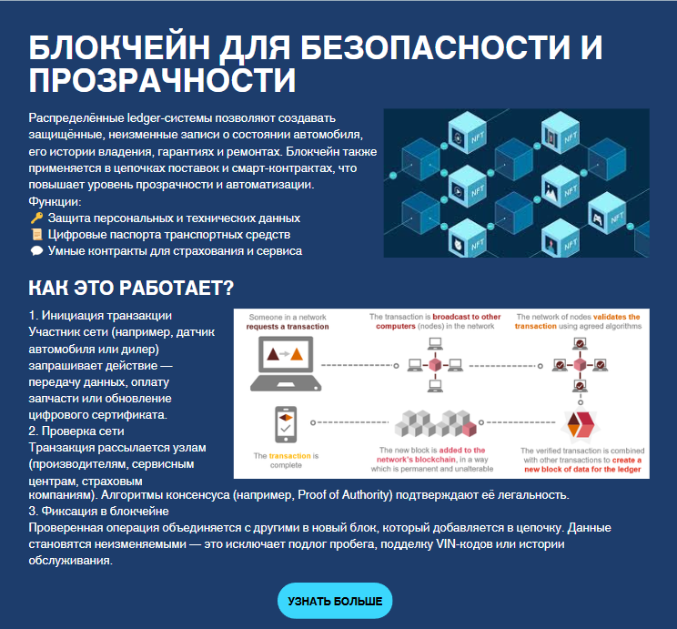

Рисунок 3.4 – Блок о блокчейне

В нижней части страницы располагается форма обратной связи, минималистичная по дизайну, но содержащая все необходимые поля для установления контакта с заинтересованными посетителями. Форма должна быть интегрирована с CRM-системой и маркетинговыми инструментами для последующего ведения потенциальных клиентов. Визуальное оформление выдержано в корпоративном стиле с использованием сдержанной цветовой гаммы, где технологическая тематика подчеркивается акцентными элементами в синих тонах. Футер дублирует пункты меню из шапки сайта и содержит контактную информацию (рисунок 3.5).

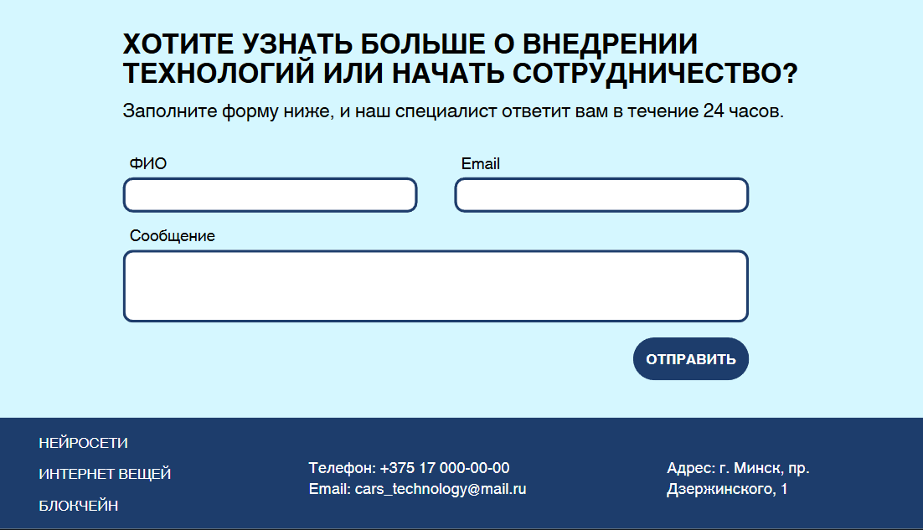

Рисунок 3.5 – Форма обратной связи и футер

Техническая реализация в таком лендинге должна быть основана на адаптивном дизайне, обеспечивающем корректное отображение на устройствах с различными разрешениями экранов. Производительность следует оптимизировать за счет ленивой загрузки изображений и минификации кода. Для интерактивных элементов можно использовать ненавязчивые анимации, улучшающие пользовательский опыт без ущерба для скорости загрузки. Система аналитики позволит отслеживать поведенческие метрики и эффективность каждого контентного блока, что важно для последующей оптимизации конверсионных путей.

Контентная стратегия лендинга построена на балансе между технической достоверностью и доступностью изложения. Каждый информационный блок содержит краткое описание технологии, примеры практического применения и визуальные пояснения. Такой подход позволяет одинаково эффективно работать с разными сегментами аудитории – от технических специалистов, ищущих конкретные решения, до руководителей, оценивающих стратегические преимущества внедрения инноваций.

## **3.3 Расчет экономической эффективности предложенных мероприятий**

В рамках оценки экономической эффективности предлагаемых маркетинговых мероприятий по продвижению современных автомобильных технологий был проведен комплексный анализ затрат и потенциальной доходности. Исследование основывается на методологии расчета ключевых финансовых показателей, адаптированной под условия цифровой трансформации автомобилестроительной отрасли.

Бюджетирование мероприятий представлено в таблице 3.1, где систематизированы основные статьи затрат.

Таблица 3.1 – Структура затрат на реализацию маркетинговых мероприятий

|  |  |  |
| --- | --- | --- |
| Наименование мероприятия | Сумма затрат, BYN | Обоснование стоимости |
| Создание веб-ресурса с 3D-конфигураторами | 12 000 | Включает разработку адаптивного дизайна, интеграцию интерактивных элементов и базовую настройку CMS |
| SEO-оптимизация и контент-стратегия | 5 000 | Комплекс работ по семантическому ядру, технической оптимизации и созданию 50 SEO-статей |
| Производство контента для соцсетей | 4 000 | Создание 20 профессиональных постов с инфографикой и 10 видеороликов |
| Таргетированные рекламные кампании | 6 000 | Бюджет на 6 месяцев продвижения в Facebook и Instagram с A/B тестированием |
| Организация email-маркетинга | 2 000 | Настройка цепочек писем, дизайн шаблонов и сегментация базы на 5 000 подписчиков |
| Интеграция с CRM-системой | 2 000 | Настройка API-интеграции и автоматизации процессов |
| Разработка мобильного приложения с AR | 10 000 | Создание кроссплатформенного приложения с 3 базовыми AR-сценариями |
| Итого | 41 000 |  |

Согласно консервативным прогнозам, основанным на анализе аналогичных кейсов международных автопроизводителей, реализация предложенной стратегии позволит достичь увеличения органического трафика на 15%, что при годовом обороте компании из области автомобилестроения в 1 000 000 BYN обеспечит прирост продаж на 10%, или 100 000 BYN дополнительного дохода. Коэффициент возврата инвестиций (ROI) следует рассчитать по формуле на рисунке 3.6.

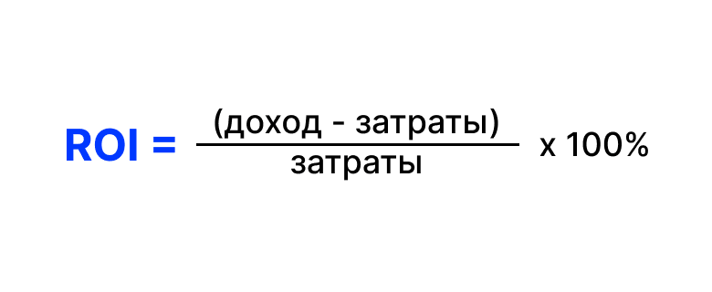

Рисунок 3.6 – Формула расчета ROI

Подставим собственные значения доходов и затрат.

|  |  |  |
| --- | --- | --- |
|  |  | (3.1) |

ROI составит 143,9%, что свидетельствует о целесообразности вложений. Расчетный срок окупаемости проектных решений не превышает пяти месяцев, что соответствует лучшим отраслевым практикам цифровизации маркетинговых процессов.

Для минимизации рисков рекомендуется поэтапное внедрение с пилотным тестированием каждого инструмента. Это позволит тщательно оценить эффективность каждого элемента перед его полномасштабным применением. Также важен ежемесячный мониторинг ключевых показателей эффективности (KPI), что поможет оперативно выявлять слабые места и корректировать стратегию.

Гибкое перераспределение бюджета между каналами продвижения позволит оптимально использовать ресурсы, направляя их в наиболее прибыльные направления. Регулярная корректировка контент-стратегии на основе данных A/B тестов обеспечит актуальность и привлекательность контента для целевой аудитории.

Дополнительные факторы, способствующие увеличению эффективности, включают синергетический эффект от интеграции различных digital-инструментов, что усиливает их воздействие. Накопительный эффект контент-маркетинга, проявляющийся через 6-9 месяцев, приведет к росту трафика. Также стоит отметить увеличение lifetime value клиентов благодаря улучшению клиентского опыта, что способствует их лояльности и повышению общей ценности взаимодействия с брендом.

# **ЗАКЛЮЧЕНИЕ**

В ходе выполнения курсовой работы были комплексно изучены современные технологии, их применение в автомобилестроении и разработана эффективная стратегия цифрового маркетинга для их продвижения.

В теоретическом разделе проведен анализ ключевых технологий – нейронных сетей, интернета вещей и блокчейна, – и их роли в трансформации автомобильной промышленности. Нейронные сети доказали свою эффективность в системах автономного вождения, безопасности и оптимизации производственных процессов. IoT обеспечивает мониторинг состояния автомобилей, интеграцию с умной инфраструктурой и персонализацию сервисов. Блокчейн, в свою очередь, повышает прозрачность цепочек поставок и безопасность данных. Эти технологии становятся основой для инноваций, таких как беспилотные автомобили, умные фабрики и децентрализованные сервисы.

В аналитическом разделе были выявлены потребности целевой аудитории, включая производителей, поставщиков, сервисные центры и конечных потребителей. Исследование конкурентных аналогов, таких как Tesla, BMW и Toyota, подтвердило, что внедрение современных технологий обеспечивает значительные конкурентные преимущества: повышение качества продукции, снижение затрат и рост лояльности клиентов. Анализ маркетинговых практик показал, что цифровые инструменты, включая онлайн-конфигураторы, VR-шоурумы и таргетированную рекламу, значительно повышают вовлеченность аудитории и конверсию.

В рекомендательном разделе предложена стратегия цифрового маркетинга, включающая создание специализированного веб-ресурса, активное использование социальных медиа, вирусный маркетинг, персонализированный email-маркетинг и интеграцию VR/AR-технологий. Разработанный лендинг для продвижения технологий сочетает образовательную и маркетинговую функции, обеспечивая доступное объяснение сложных концепций для разных сегментов аудитории. Расчет экономической эффективности подтвердил рентабельность предложенных мероприятий: ROI составит 143,9% со сроком окупаемости менее 5 месяцев.

Проведенное исследование демонстрирует, что интеграция нейронных сетей, IoT и блокчейна в автомобилестроение открывает новые возможности для повышения безопасности, эффективности и удобства транспортных средств. Разработанная стратегия цифрового маркетинга, основанная на успешных практиках лидеров отрасли, позволяет эффективно продвигать эти технологии, учитывая потребности различных стейкхолдеров. Реализация предложенных мер не только увеличит осведомленность о современных решениях, но и укрепит позиции компаний на конкурентном рынке.

# **СПИСОК ИСПОЛЬЗОВАННЫХ ИСТОЧНИКОВ**

1. Автомобилестроение сегодня / Р. В. Буранов [и др.] // Актуальные вопросы фундаментальных и прикладных научных исследований : Сборник научных статей по материалам V Международной научно-практической конференции. – Уфа: Общество с ограниченной ответственностью «Научно-издательский центр «Вестник науки», 2024. – С. 33-36.
2. История автомобилестроения : учебное пособие / В.В. Епифанов. – Ульяновск ; УлГТУ, 2019. – 215 с.
3. Пасько, А. В. Глобальные риски и потенциал развития мирового автомобилестроения и рынков автомобилей / А. В. Пасько. – Новосибирск : Общество с ограниченной ответственностью «Сибирская академическая книга», 2023. – 338 с.
4. Антипко, А. В. Нейросеть: определение, принцип работы, область применения. Специалисты по нейросетям / А. В. Антипко // Молодой ученый. – 2023. – № 33. – С. 13-14.
5. Cервис для автоматизации маркетинга «Unisender» [Электронный ресурс]. – Режим доступа : <https://www.unisender.com/ru/glossary/chto-takoe-neiroseti/>.
6. Большая российская энциклопедия [Электронный ресурс]. – Режим доступа : <https://bigenc.ru/c/neironnye-seti-e734b3>.
7. Вишняков, В. А. Специализированные IoT-сети: модели, структуры, алгоритмы, программно-аппаратные средства=Specialized IoT systems: Models, Structures, Algorithms, Hardware, Software Tools / В. А. Вишняков. – Минск : БГУИР, 2023. – 184 с.
8. Ядровская М. В., Поркшеян М. В., Синельников А. А. Перспективы технологии Интернета вещей // Advanced Engineering Research (Rostov-on-Don). − 2021. − №2. – С. 207-217.
9. Вишняков, В. А. Технология блокчейн в образовании и ИТ-медицине: модели, алгоритмы, программные средства : [монография] / В. А. Вишняков, Д. А. Качан. – Минск : РИВШ, 2023. – 184 с.
10. Официальный сайт системы Bitbon [Электронный ресурс]. – Режим доступа : https://www.bitbon.space/ru/knowledge-base/distributed-ledger-technologies-blockchain/technological-aspects-of-blockchain/foundations-and-principles-of-the-blockchain-technology.
11. Маковеева, Е. Н. Сфера применения блокчейн-технологии в финансовых и нефинасовых сферах / Е. Н. Маковеева // Закономерности и тенденции инновационного развития общества : сборник статей Международной научно-практической конференции, Казань, 24 января 2020 года. Том Часть 1. – Казань: Общество с ограниченной ответственностью «ОМЕГА САЙНС», 2020. – С. 92-93.
12. Сушкевич, П. П. Трансформация мировой автомобильной промышленности / П. П. Сушкевич // Наука и техника. – 2018. – Т. 17, № 5. – С. 432-439.
13. Гулин, М. С. Как развитие нейросетей влияет на автомобилестроение в наши дни / М. С. Гулин, А. А. Куркин // Вопросы технических и физико-математических наук в свете современных исследований : сборник статей LXXIX международной науч.-практ. конференции, Новосибирск, 23 сентября 2024 года. – Новосибирск: ООО «Сибирская академическая книга», 2024. – С. 4-11.
14. Информационный оператор «Центр 2М» [Электронный ресурс]. – Режим доступа : [https://center2m.ru/ymnie-avtomobili](https://center2m.ru/ymnie-avtomobili#:~:text=%D0%98%D1%81%D0%BA%D1%83%D1%81%D1%81%D1%82%D0%B2%D0%B5%D0%BD%D0%BD%D1%8B%D0%B9%20%D0%B8%D0%BD%D1%82%D0%B5%D0%BB%D0%BB%D0%B5%D0%BA%D1%82%20%D0%B2%20%D0%B0%D0%B2%D1%82%D0%BE%D0%BC%D0%BE%D0%B1%D0%B8%D0%BB%D1%8F%D1%85%20%D1%81%D0%BF%D0%BE%D1%81%D0%BE%D0%B1%D0%B5%D0%BD,%D0%B8%20%D0%B4%D1%80%D1%83%D0%B3%D0%B8%D0%BC%D0%B8%20%D1%80%D0%B0%D0%B7%D1%80%D0%B0%D0%B1%D0%BE%D1%82%D1%87%D0%B8%D0%BA%D0%B0%D0%BC%D0%B8%20%D0%B1%D0%B5%D1%81%D0%BF%D0%B8%D0%BB%D0%BE%D1%82%D0%BD%D1%8B%D1%85%20%D0%B0%D0%B2%D1%82%D0%BE%D0%BC%D0%BE%D0%B1%D0%B8%D0%BB%D0%B5%D0%B9).
15. Межотраслевой журнал навигационных технологий «Глонасс» [Электронный ресурс]. – Режим доступа : http://vestnik-glonass.ru/news/tech/internet-veshchey-stremitelno-vnedryaetsya-v-avtoprom/.
16. Онлайн-портал «Про бизнес» [Электронный ресурс]. – Режим доступа : <https://probusiness.io/sap/2860-kak-ostavit-konkurentov-daleko-pozadi-boeing-harley-davidson-belaz-primery-interneta-veshchey-v-mashinostroenii.html>.
17. Cайт производителя автокомпонентов Knauf Industries [Электронный ресурс]. – Режим доступа : <https://knaufautomotive.com/ru/xceed-blokcheyn-v-avtomobilnoy-promyshlennosti/>.
18. Сайт дилера Porsche в России «Порше Центр Москва» [Электронный ресурс]. – Режим доступа : <https://www.porsche-moscow.ru/moscow/news/news/251383.shtml>.
19. Сайт фирмы по разработке программного обеспечения «DataArt» [Электронный ресурс]. – Режим доступа : <https://www.dataart.com/clients/case-studies/porsche-blockchain-ecosystem>.
20. Издательство «Открытые системы» [Электронный ресурс]. – Режим доступа : <https://www.osp.ru/os/2019/01/13054750>.
21. Инфопортал «Современная электроника и технологии автоматизации» [Электронный ресурс]. – Режим доступа : https://www.cta.ru/articles/cta/obzory/tekhnologii/124338/.
22. Официальный сайт BMW [Электронный ресурс]. – Режим доступа : https://www.bmw.ru/ru/topics/offers-and-services/bmw-digital-services-and-connectivity/connected-drive-overview.html.
23. Официальный сайт Ford [Электронный ресурс]. – Режим доступа : https://www.ford.com/support/category/fordpass/.
24. Toyota Blockchain Lab [Электронный ресурс]. – Режим доступа : https://www.toyota-blockchain-lab.org/.
25. BMW Individual [Электронный ресурс]. – Режим доступа : https://individual.bmw-m.com/en-US/G83-41BA-P9L.